**Эльмурзаев Берсан Зелимханович** 

Родился 28 октября 1998 года (16 лет)

Ученик 10 класса

МБОУ СОШ №1 с. Валерик

8(938)9987071;

Активно участвую в общественной жизни школы;

Активист МОПД «Ахмат»

Личные качества: любознательность, ответственность, умение ладить с людьми, целеустремленность, умение добиваться поставленной цели.

Увлекаюсь спортом, психологией.

Любимые предметы: физическая культура, информатика, русский язык и литература.

**Лулаева Мата Абдурохмановна** 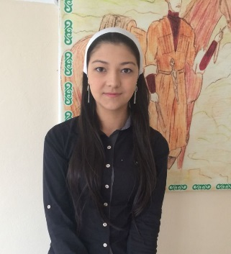

Родилась 21 июня 1998 года (16 лет)

Ученица 10 класса

МБОУ СОШ №1 с. Валерик

8(938) 906 08 66;

Активно участвую в общественной жизни школы;

Активист МОПД «Ахмат»

Личные качества: ответственность, умение ладить с людьми, дружелюбна, умение добиваться поставленной цели.

Увлекаюсь рисованием, люблю смотреть мультфильмы

Любимые предметы: русский язык и литература.

**Упаева Хава Айндыевна** 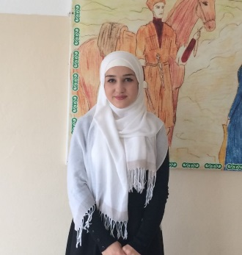

Родилась 14 сентября 1996 года (18 лет)

Ученица 10 класса

МБОУ СОШ №1 с. Валерик

8(929) 894 54 69;

Активно участвую в общественной жизни школы;

Активист МОПД «Ахмат»

Личные качества: общительная, добрая, дружелюбная, иногда вредная

Увлекаюсь рисованием, люблю готовить и смотреть телевизор.

Любимые предметы: алгебра, информатика, русский язык и литература и вообще все любимые.

**Арсамирзоева Макка Ахмедовна** 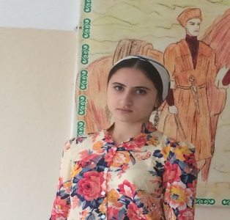

Родилась 17 апреля 1999 года (15 лет)

Ученица 10 класса

МБОУ СОШ №1 с. Валерик

8(963) 596 95 54;

Активно участвую в общественной жизни школы;

Личные качества: любознательность, ответственность, умение ладить с людьми, умение добиваться поставленной цели, оптимистка.

Увлекаюсь чтением художественной литературы, люблю музыку.

Любимые предметы: алгебра, геометрия, информатика, русский язык и литература.

**Очерхаджиев Мовсар Ахмедович** 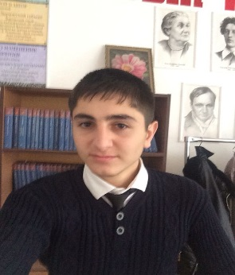

Родился 25 декабря 1998 года (15 лет)

Ученик 10 класса

МБОУ СОШ №1 с. Валерик

8(928) 478 39 20;

Активно участвую в общественной жизни школы;

Активист МОПД «Ахмат»

Личные качества: любознательность, скромный, любопытный.

Увлекаюсь чтением художественной литературы.

Любимые предметы: алгебра, геометрия, информатика, русский язык и литература, физическая культура.

**Гайрбеков Адам Рамзанович** 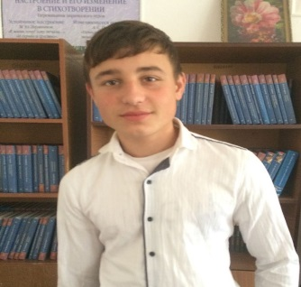

Родился 11 января 1999 года (15 лет)

Ученик 10 класса

МБОУ СОШ №1 с. Валерик

8(965) 955 70 16;

Активно участвую в общественной жизни школы;

Талант школы.

Активист МОПД «Ахмат»

Личные качества: любознательность, ответственность, умение ладить с людьми, доброта и отзывчивость.

Увлекаюсь чтением Корана, люблю слушать нашиды.

Любимые предметы: физическая культура.

**Абубакаров Хамзат Арбиевич** 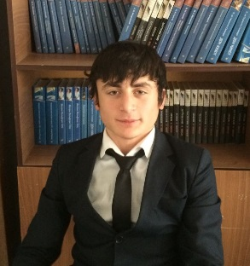

Родился 2 ноября 1998 года (16 лет)

Ученик 10 класса

МБОУ СОШ №1 с. Валерик

8(963) 705 67 95;

Активно участвую в общественной жизни школы;

Активист МОПД «Ахмат»

Личные качества: любознательность, самовлюбленность.

Увлекаюсь спортом, учу Коран.

Любимые предметы: физическая культура, русский язык и литература.

В МБОУ «СОШ № 1 с.Валерик» среди учащихся 8,10 классов была проведена игра «Эффект Грозный» с целью выявления явных и скрытых лидеров. Учащиеся с большим интересом приняли активное участие в игре. Цели и задачи были достигнуты, были выявлены лидеры, составлены их резюме.

